三角波-正弦波变换器

实验目标

1. 了解晶体管三角波-正弦波变换器的工作原理和电路结构

2. 学习晶体管三角波-正弦波变换器的搭建、调整和测试

实验器材

LTspice

|  |
| --- |
| 电阻、电容 按照图2元器件选取  PNP晶体管 x2  NPN晶体管 x2 |

理论基础

三角波–正弦波转换电路是一种在波形变换中经常用到的电路，具有广泛的实用意义。下面介绍一种利用严格匹配的差分对管的大信号特性来产生正弦波的电路．此电路结构简单，调试容易，非线性失真可以达到1% 以下，电路如图1所示，仿真图如图2所示。

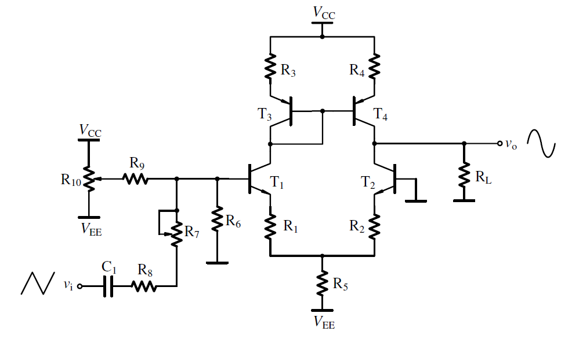

图1

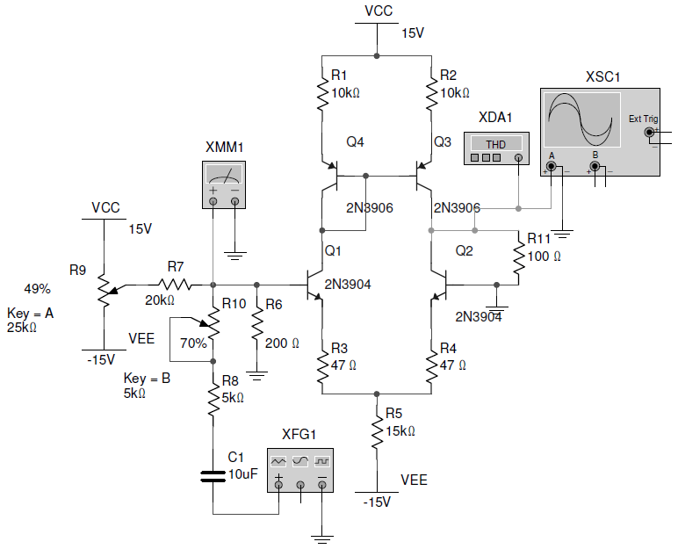

图2

实验步骤

1. 按照图2，在LTspice界面上搭建电路。

2. 按照图2接入电源电压。

3. 信号源设为频率1kHz，幅值2.5V（视调整决定）的三角波，通过可调电阻R10，保证输入给Q1基极一个合适的交流电流；双电源电压通过可调电阻R9，保证输入给Q1基极一个合适的直流电流。

4. 在输出端，通过示波器观察输出波形。适当调整R9和R10，使输出波形失真最小。

5. 记录输出波形，测量输出波形的失真度。

